Санкт-Петербургское государственное бюджетное профессиональное образовательное учреждение
«Колледж судостроения и прикладных технологий»

Тема: «Мы помним подвиг города-героя»

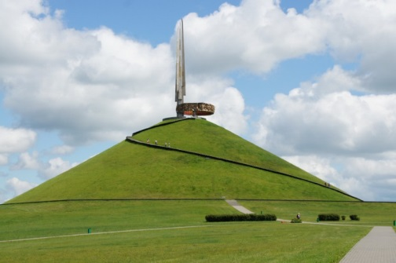

Подготовила: Новикова Антонина
Руководитель: Имамбаева Л.М.

Санкт-Петербург

2018г.

Город-герой Минск
Много пришлось пережить нашим прародителям в годы Великой Отечественной войны. 12 городов удостоены высокого звания города- героя. Я хочу рассказать о Минске, своем родном и любимом городе.
Минск с первых дней Великой Отечественной войны оказался в самом центре сражений, так как находился на направлении главного удара гитлеровцев – на Москву. Передовые части войск врага подошли к городу 26 июня 1941 г. Их встретила всего лишь одна 64-я стрелковая дивизия, которая только за три дня ожесточенных боев уничтожила около 300 авто- и бронемашин противника, а также много танковой техники. Двадцать седьмого июня гитлеровцев удалось отбросить назад, на 10 км от Минска – это снизило ударную силу и темп продвижения фашистов на восток. Тем не менее, после упорных и тяжелых боев, 28 июня советские войска были вынуждены отступить и оставить город.

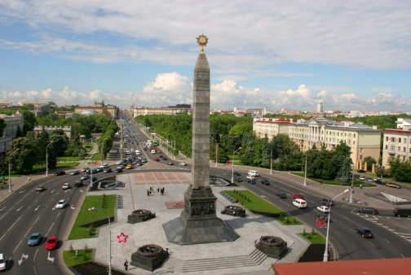  Минск. Площадь Победы. | 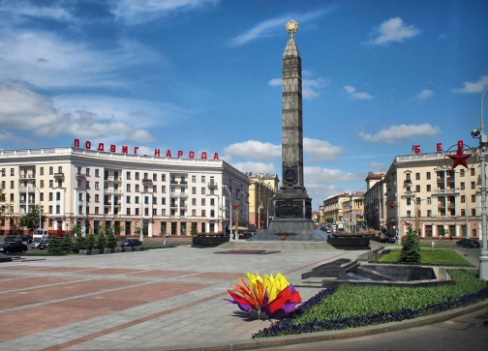  Монумент Победы,  1954 г. | 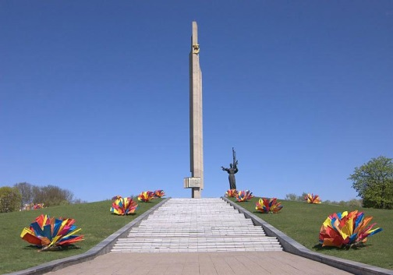  Обелиск "Город-герой", 1985 г.
Фашисты установили в Минске жесткий оккупационный режим, в течение которого они уничтожили огромное количество как военнопленных, так и мирных жителей города. Но мужественные минчане не покорились врагу, в городе начали создаваться подпольные группы и диверсионные отряды, в которых состояли даже антифашисты зарубежных стран. На счету этих героев свыше 1500 диверсий, в результате которых в Минске было взорвано несколько объектов военного и административного значения, а также неоднократно выводился из строя городской железнодорожный узел. Особо отличились во время оккупационного периода Минска партизанка Н. Троян и подпольщики М. Осипова и Е. Мазаник – они уничтожили в городе главу немецко-фашистской администрации, комиссара Белоруссии В. Кубе.
За проявленное мужество и героизм 600 участников минского подполья были награждены орденами и медалями, 8 человек получили звание Героя Советского Союза. Двадцать шестого июня 1974 г. Минску было присвоено звание Города-героя. В 1985 г., в честь 40-летия Победы, в Минске, на проспекте Победителей, был установлен 45-метровый бетонный обелиск «Город-герой». У его подножия расположен бронзовый монумент «Родина-мать» в виде женщины, высоко поднявшей над головой фанфары Победы.
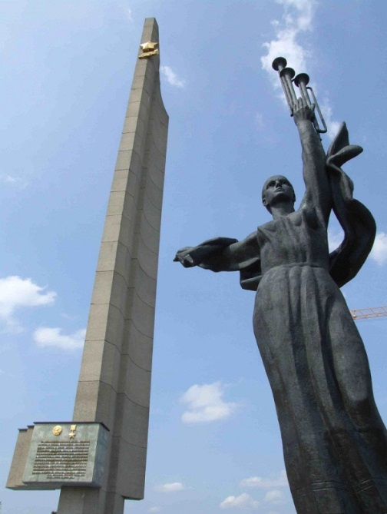  Скульптура  "Родина - мать". | 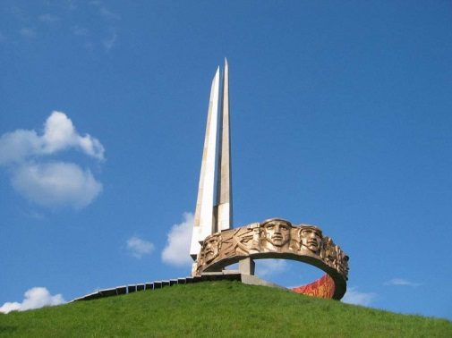  Обелиск на вершине Кургана Славы. | Курган Славы, возведен в 1969 г.
На подъезде к Минску расположен один из самых красивых и величественных памятников героям Великой Отечественной войны – «Курган Славы». Он расположен в месте, где в 1944 году в результате операции «Багратион» было взято в окружение более 100 тысяч немецких солдат и офицеров в так называемом «Минском котле». На этом месте в 1969 г. был насыпан огромный курган, на вершине которого установили обелиск. Общая высота всего памятника – 70 метров.
Еще одним памятным местом в Минске, напоминающем о подвиге героев Великой Отечественной войны, является площадь Победы в центре города (проспект Независимости). В 1954 г. здесь был установлен монумент из серого гранита в честь погибших партизан и воинов Красной Армии. На его вершине находится изваяние ордена Победы из многоцветной смальты и бронзы, высотой 3 метра, а общая высота монумента – 40 метров. Третьего июля 1961 года перед памятником был зажжен Вечный огонь.
Такого размаха партизанского движения, как в Белоруссии, не было нигде более на оккупированных территориях СССР. Поэтому неудивительно, что в Минске имеется целых три памятника, посвященных партизанам, в том числе и юным героям.
Марат Казей, уроженец Минщины – один из самых юных Героев Советского Союза. Будучи разведчиком партизанского отряда, 11 мая 1944 года он попал в немецкую засаду и принял неравный бой, сражаясь до последнего патрона. В 1959 году в парке его имени была установлена скульптура пионера-героя, изображающая его последний бой. В советское время памятник был очень популярным, возле него проводились торжественные собрания и принимали в пионеры.
В 2005 году, в честь 50-летия Победы, возле метро «Партизанская» был открыт памятник «Беларусь партизанская». Он представляет собой 20-метровую колонну из цельного гранита, увенчанную бронзовыми фигурами партизанской семьи. У подножия колонны два десятка фигур среди скульптурных деревьев показывают в эпизодах уход населения в лес и формирование партизанских отрядов. Скульптурная композиция, первоначально предназначавшаяся для водружения наверху колонны «Беларуси партизанской» установлена как отдельный памятник, возле Минского автозавода. Имеет неофициальное название «Женщина на зубре», символизирует собой «Мать-Белоруссию», поскольку зубр – национальный символ Беларуси

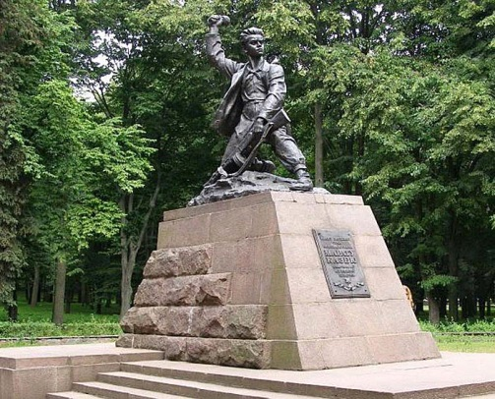  Юный партизан  Марат Казей | 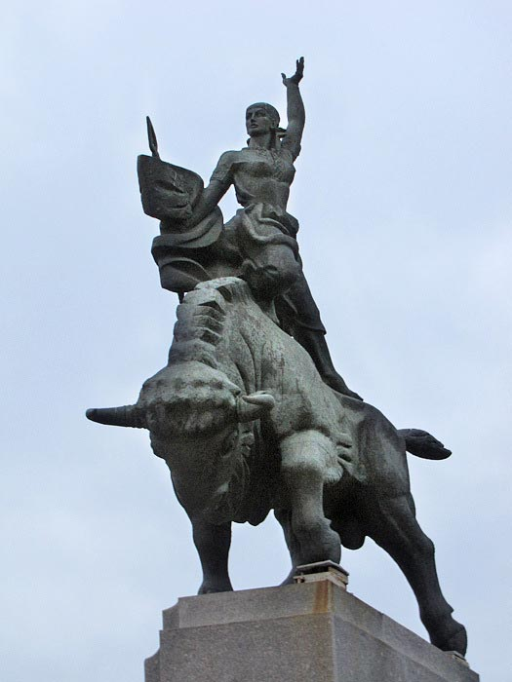  «Женщина на зубре»  (1 вариант памятника «Беларусь партизанская») | 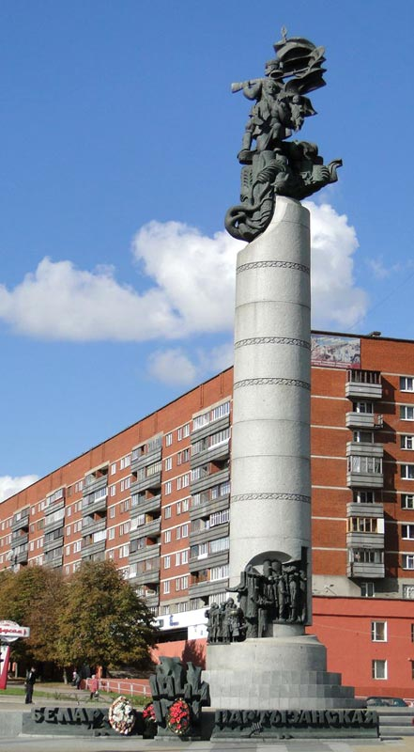  Беларусь партизанская.
Четырежды Герой Советского Союза маршал Г. К. Жуков на территории Белоруссии прослужил около 17 лет и прошёл путь от командира кавалерийского эскадрона до заместителя командующего войсками Белорусского особого военного округа. А летом 1944 года именно под его непосредственным руководством была осуществлена операция «Багратион» по освобождению Беларуси. В 2007 году в сквере его имени, который находится рядом с проспектом его имени, был установлен бюст Жукова.
Карьер, где до войны минчане брали песок для строительства, нацисты использовали для захоронения многочисленных жертв Минского гетто. В память об этом, на этом месте в 1947 году был установлен черный монумент, на котором сделана надпись – на идиш и на русском – «Евреям – жертвам нацизма». Это был один из самых первых памятников, возведенных в Минске после войны, известный как «Яма». В 2000 году недалеко от обелиска на спуске открыт мемориал «Памятник жертвам холокоста Минского гетто», представляющих собой 27 фигур, идущих на расстрел.
На территории Белоруссии сражались представители многих народов, населяющих Советский Союз, среди них были и казахи. Во время войны около 20% населения Казахстана проходило службу в рядах РККА, из них около 70 человек стали Героями Советского Союза за подвиги, совершенные на территории республики Беларусь. В 2008 году на средства, выделенные Казахстаном и при поддержке белорусского правительства, в Минске был открыт памятник «Воинам-казахстанцам, погибшим в Беларуси». Памятник расположен в сквере «Содружество», недалеко от тракторного завода и представляет собой бойца Советской Армии из бронзы на гранитном постаменте рядом с аллегорией «мирное время Казахстана».

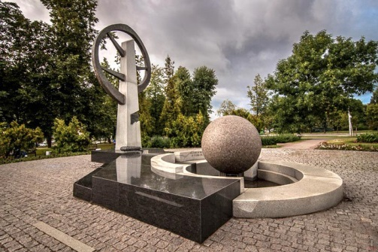  Воинам-казахстанцам,  погибшим в Беларуси | 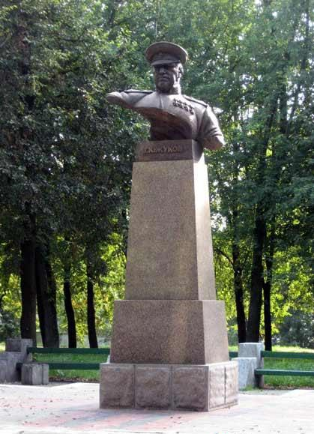  Маршал Жуков | 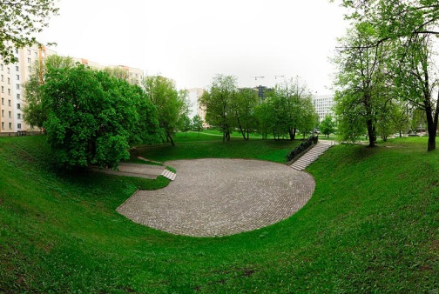  Мемориал «Яма»  жертвам Холокоста

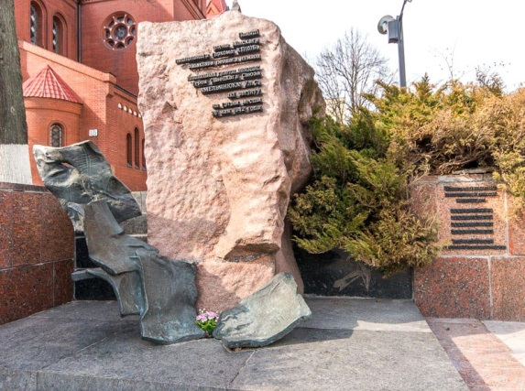  Памятник подпольщику Владимиру Омельянюк | 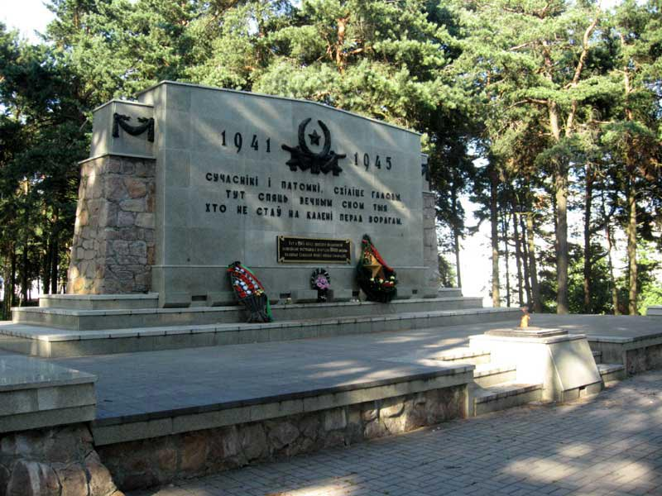  Мемориал концлагерь Шталаг 352 | 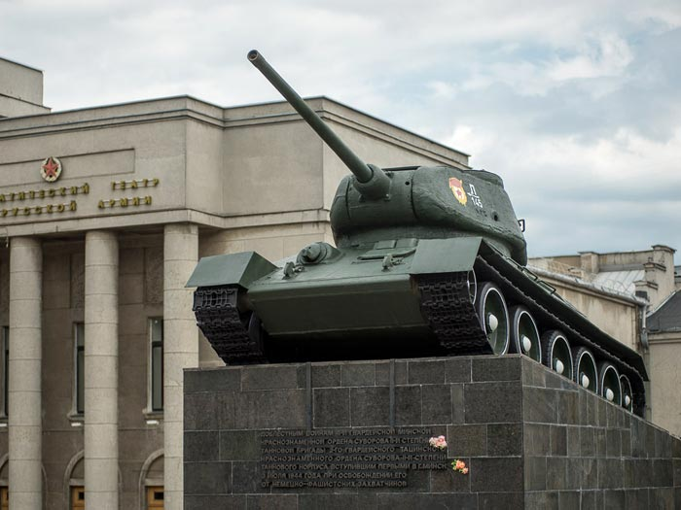  Монумент - танк Фроликова.

В апреле 1942 года тиражом всего лишь 300 экземпляров в оккупированном Минске вышла подпольная газета «Звязда». Благодаря газете, минчане почти спустя год, наконец, начали получать первые сведения о ходе войне не из немецких пропагандистских листовок, а из советской газеты. Занимался изданием газеты студент третьего курса Института журналистики Владимир Омельянюк. Немного времени спустя, гестапо вышло на след – он был арестован и расстрелян в самом центре Минска. С 1980 года на этом месте стоит гранитный памятник, напоминающий о подвиге героя.
С 1941 по 1944 год в пригороде Минска, деревне Масюковщина существовал концентрационный лагерь Шталаг-352. Это был один из крупнейших лагерей на территории оккупированного СССР. Сегодня эта территория входит в черту города. В память о жертвах лагеря в 1956 году создан мемориал, горит вечный огонь.
Во время боев на улицах Минска 3 июля 1941 года экипажем советского танка Т-34 была предпринята контратака, когда враг этого совсем не ожидал. Промчавшись по центру города и стреляя из всего оружия, он успел нанести большой урон врагу, пока сам не был подбит. Подбитый, но не сгоревший, он так и остался стоять в центре города. Ровно через три года, во время штурма Минска 3 июля 1944 года первым в город ворвался танк младшего лейтенанта Дмитрия Фроликова из 4-й гвардейской танковой бригады. В память об этом знаменательном событии, в 1952 году, на постаменте перед центральным Домом офицеров установили танк, который, как долго считалось, принадлежал Фроликову. Но, как показало проведенное недавно журналистское расследование, танк на памятнике был взят из выставки немецких трофеев, захваченных в Минске. Этим танком оказался тот самый, совершивший подвиг в 1941 году. Те, кто последние уходят из города, заслуживают почестей не меньше, чем те, кто в него первыми вступают.

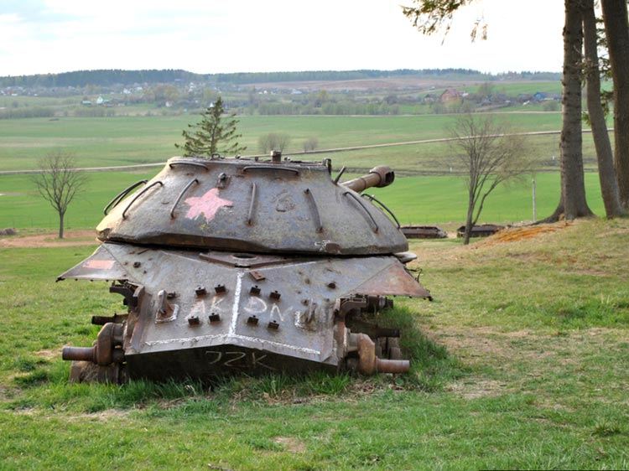  Линия Сталина | 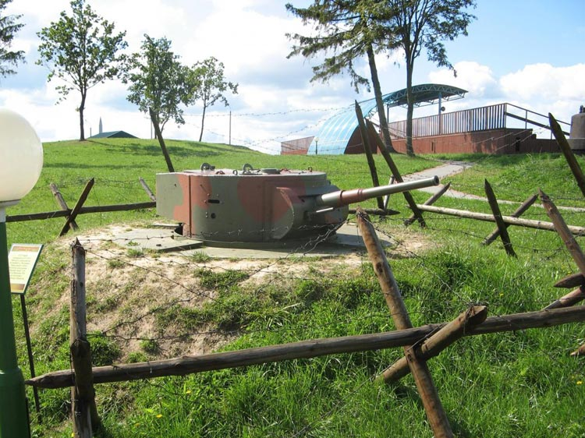  Минский укрепрайон | 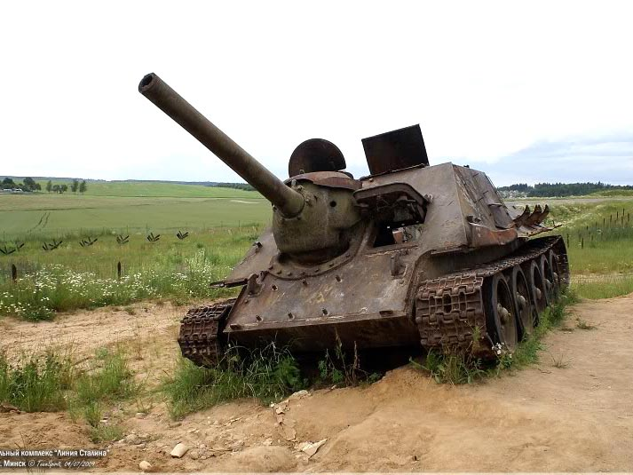  Мемориал «Линия Сталина»
В 1930-е годы вдоль всей западной границы СССР от Карелии до Черного моря была построена мощная система оборонительных укреплений, известная как «Линия Сталина». Минский укрепрайон, проходивший рядом с городом, был одной из 23 частей этих укреплений. В 2005 году в 20 км к северо-западу от Минска был воссоздан его участок. Он представляет собой военно-исторический музей под открытым небом и носит название «Линия Сталина». Воссоздан и оборудован ротный участок укрепрайона; восстановлены два пулеметных ДОТа, артиллерийские полукапониры, командно-наблюдательный пункт. По довоенным чертежам воссоздано инженерное оборудование местности. В экспозиции – все виды окопов, траншеи и противотанковые рвы, позиции для стрелковых отделений, блиндажи для укрытия личного состава. Здесь регулярно проходят реконструкции боев Великой Отечественной. На территории музейного комплекса также расположен один из памятников Сталину в Беларуси.
Очень многое в Минске напоминает о минувшей войне. Здесь помнят о тех, кто погиб, и о тех, кто трудился, не покладая рук, чтобы выжить самим и спасти свою страну, и с большим уважением относятся к их памяти. И очень хочется надеяться, что такого ужаса больше не будет никогда.

